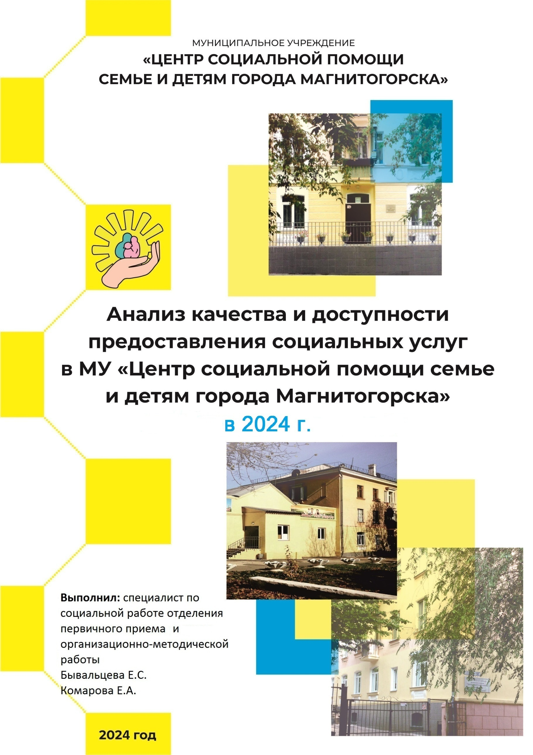

**АНАЛИЗ КАЧЕСТВА И ДОСТУПНОСТИ ПРЕДОСТАВЛЕНИЯ СОЦИАЛЬНЫХ УСЛУГ В МУ «ЦЕНТР СОЦИАЛЬНОЙ ПОМОЩИ СЕМЬЕ И ДЕТЯМ ГОРОДА МАГНИТОГОРСКА»**

**(январь-декабрь)**

**ГЛАВА 1. ОБЪЕКТ, ПРЕДМЕТ**

**Объект** – услуги, предоставляемые в МУ «Центр социальной помощи семье и детям г. Магнитогорска».

**Предмет** – уровень удовлетворенности клиентов качеством и доступностью социальных услуг, предоставляемых в МУ «Центр социальной помощи семье и детям г. Магнитогорска».

**ГЛАВА 2. ЦЕЛИ И ЗАДАЧИ**

**Цель** – проанализировать и оценить качество и доступность предоставления социальных услуг.

**Задача:**

* определить удовлетворенность получателей социальных услуг качеством и доступностью предоставления социальных услуг;
* выявить проблемы, возникающие у заявителей при получении социальных услуг, и ожидания, касающиеся качества их предоставления;
* определить меры по улучшению качества и доступности предоставления социальных услуг.

Для реализации данных задач выбран методанкетного опроса.

**ГЛАВА 3. УДОВЛЕТВОРЕННОСТЬ ПОЛУЧАТЕЛЕЙ СОЦИАЛЬНЫХ УСЛУГ КАЧЕСТВОМ И ДОСТУПНОСТЬЮ ПРЕДОСТАВЛЯЕМЫХ УСЛУГ В ШКОЛЕ РОДИТЕЛЕЙ**

В опросе принимали участие 109 человек.

На вопрос об удовлетворенности доступностью и полнотой предоставления информации о работе Центра, опрошенные 91% (100 чел.) ответили, что полностью удовлетворены, 6,3 % (7 чел.) ответили, что скорее удовлетворены, чем нет, и 0,91% (1 чел.) ответили «скорее нет, чем да», 0,91% (1 чел.) затруднились ответить (см. диаграмму 1).

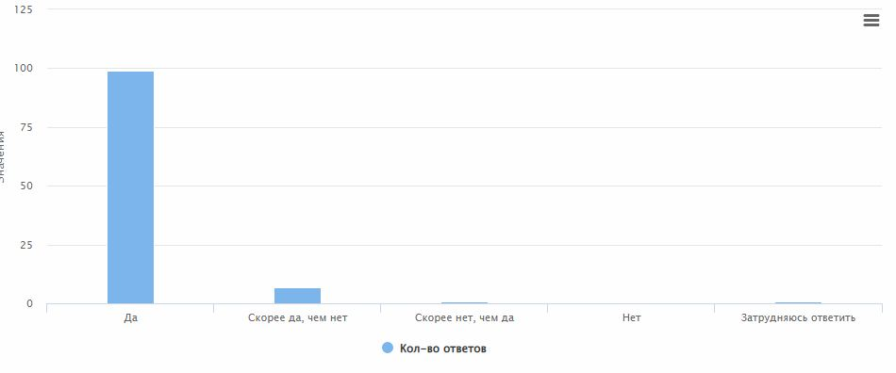*Диаграмма 1*

Респондентам было предложено оценить комфорт и удобство на занятиях в Школе родителей по пятибалльной шкале, где 1 балл ­– крайне неудовлетворительно, 2 балла – неудовлетворительно, 3 балла ­– удовлетворительно, 4 балла – хорошо, 5 баллов – отлично. В результате на 5 баллов оценили 68,25% (75 чел.), на 4 балла –27,3% (30 чел.), и 3,64% (4 чел.) оценили на 3 балла (см. диаграмму 2).

*Диаграмма 2*

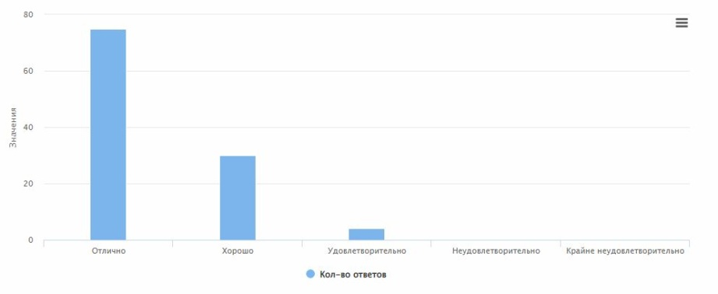

На вопрос «Удобен ли Вам был режим посещения занятий в Школе родителей?» 63,7% (70 чел.) был удобен режим посещений, 20,93 % (23 чел.) ­ответили, что чаще всего был удобен, 11,83% (13 чел.) отметили, что иногда было неудобно, для 2.73% (3 чел.) режим посещения был не удобен (см. диаграмму 3).

*Диаграмма 3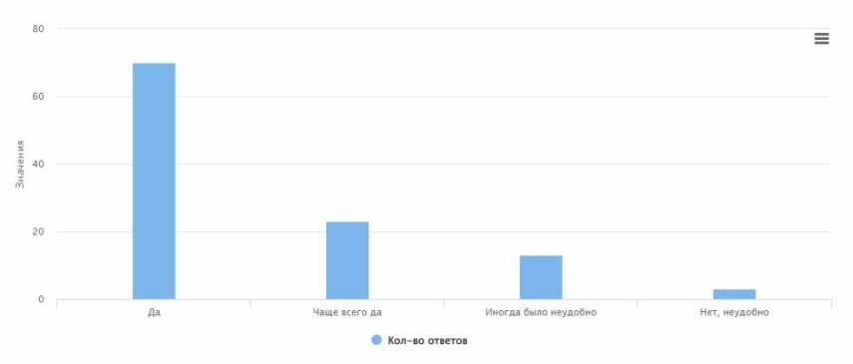*

93,73% опрошенных (103 чел.) ответили, что им была доступно предоставлена информация о Школе и о расписании занятий, 4,55% (5 чел.) ответили, «скорее нет, чем да», 0,91% (1 чел.) ответили, «скорее да, чем нет» (см. диаграмму 4).

*Диаграмма 4*

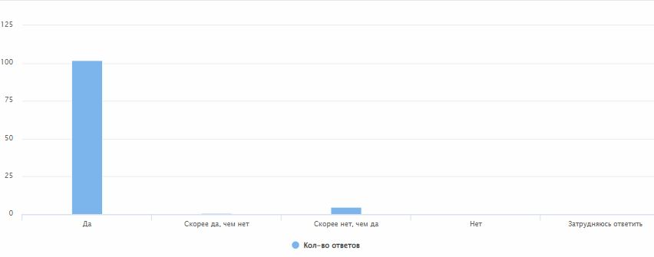

Опрашиваемым было предложено оценить полезность проводимых занятий в Школе родителей. 80,99 % (89 чел.) указали, что проводимые занятия были для них очень полезны. 18,2% (20 чел.) почерпнули из занятий некоторые полезные моменты (см. диаграмму 5).

*Диаграмма 5*

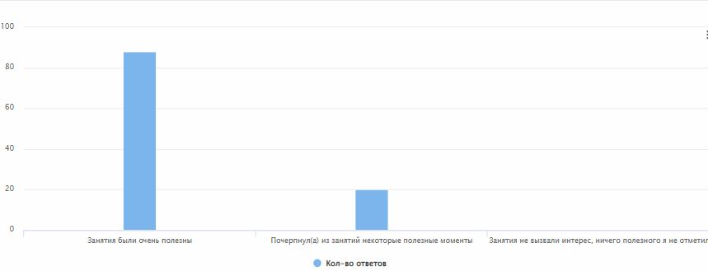

Респондентам было предложено выбрать темы, разъяснения которых им не хватило во время обучения. 63 человека отметили, что все темы были раскрыты. 19 человек указали тему «Основы законодательства РФ об устройстве детей, оставшихся без попечения родителей, на воспитание в семьи граждан». 11 человек хотели бы получить больше информации по теме «Трудное поведение приемного ребенка: навыки управления для приемного родителя»; столько же человек выбрали тему «Последствия от разрыва с кровной семьей для развития ребенка (нарушения привязанности, особенности переживания горя и потери, формирование личной и семейной идентичности)». 8 человек отметили тему «Особенности полового воспитания приемного ребенка». 7 человек хотят получить больше информации по теме «Взаимодействие семьи с ООиП и другими организациями, предоставляющими услуги детям и семьям»; столько же человек отметили тему «Особенности детей из детского дома (депривация и ее виды)». По 6 человек отметили темы «Медицинские аспекты ухода за ребенком в зависимости от возраста, состояния здоровья и развития»; «Этапы развития ребенка», «Прием в семью сиблингов», «Адаптация приемного ребенка и приемной семьи», 5 чел. отметили тему «Прием детей в семью с ОВЗ»; по 3 человека отметили темы «Прием в семью детей старшего возраста», «Роль семьи в обеспечении потребностей, развития и реабилитации ребенка», «Потребности приемного ребенка и необходимые компетенции приемного родителя. Мотивация приемных родителей». 2 человека отметили тему «Жестокое обращение (его виды и последствия для ребенка)», (см. диаграмму 6). Прим.: опрошенные могли выбрать несколько вариантов ответов.

*Диаграмма 6*

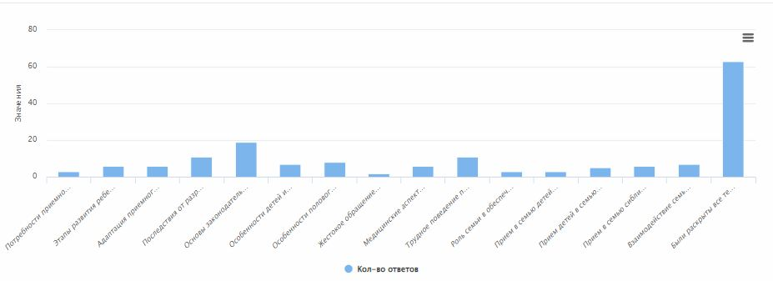

Респондентам был задан вопрос «Была ли Вам предоставлена информация о службе сопровождения замещающей семьи?». 84,63% (93 чел.) ответили «да», 11,83% (13 чел.) затруднились ответить на этот вопрос, а 2,73% (3 чел.) ответили на этот вопрос отрицательно, (см. диаграмму 7).

*Диаграмма 7*

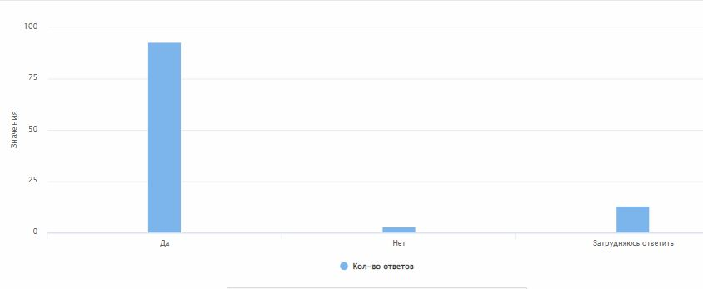

35,49% (39 чел.) опрошенных считают необходимым состоять на сопровождении в Центре. 22,75% (25 чел.) затруднились ответить, 16,38% (18 чел.) ответили «скорее нет, чем да»,14,56% (16 чел.) ответили «скорее да, чем нет», 10,01 % (11 чел.) считают, что им не нужно сопровождение (см. диаграмму 8).

*Диаграмма 8*

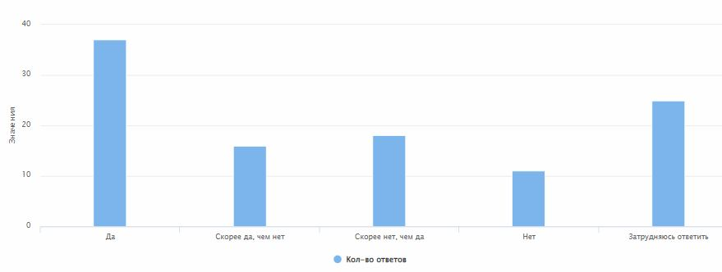

48,23% (53 чел.) опрошенных ответили, что ничего не нужно внедрять в курс Школы родителей, их все устраивает. 27,3% (30 чел.) предлагают проводить больше встреч с приемными родителями, 23,66 % (26 чел.) считают необходимым добавить больше практических занятий на взаимодействие с другими кандидатами (для сплочения, для обмена опытом, для понимания как в будущем общаться с детьми) (см. диаграмму 9).

*Диаграмма 9*

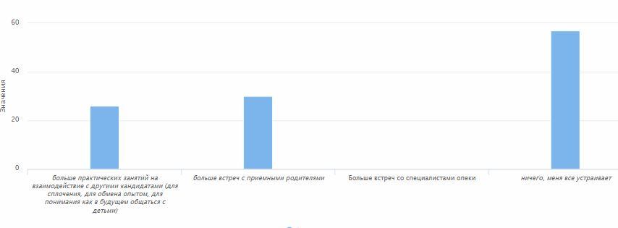

68,25% (75 чел.) из числа всех опрошенных повысили уровень знаний в области воспитания и развития приемного ребенка, 45,50% (50 чел.) из числа всех опрошенных утвердились в решении взять в семью или усыновить ребенка, из числа всех опрошенных 1,82% (2 чел.) решили пересмотреть свое решение взять в семью или усыновить ребенка, 0,91%(1 чел) в настоящее время я не готов (а) ни к тому, чтобы взять в семью ребенка, ни к тому, чтобы усыновить ребенка, но узнали многое о семьях и детях. Прим.: опрошенные могли выбрать несколько вариантов ответов (см. диаграмму 10).

*Диаграмма 10*

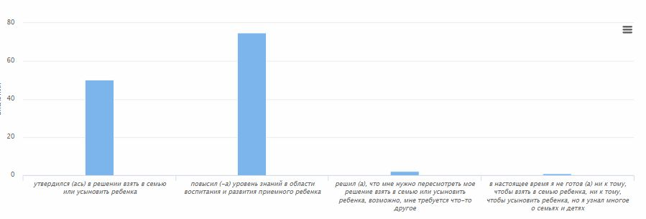

Кандидатам в замещающие родители было предложено закончить предложение *«Для меня обучение в Школе родителей …»*

Ответы:

*… позволило посмотреть на процесс воспитания и развития с разных точек зрения, что с возрастом забывается;*

*…получение знаний, общение, узнавать что-то новое;*

*… раскрыло важные и необходимые аспекты для воспитания приемных детей;*

*… дало неоценимые знания, которые можно применять не только для воспитания приемных детей, но и по отношению к родным;*

*… позволило окончательно принять решение о достаточности собственных возможностей, сил в воспитании приемного ребенка;*

*… стало возможно вновь убедиться в том, что я бы хотел стать родителем приёмного ребенка;*

*… возможность для будущих родителей приобрести не только знания, но и умения понимать друг друга в разных ситуациях;*

*… активность, доброжелательность и оптимизм. Подход к каждому члену группы;*

*… решила много личных вопросов и проблем;*

*…это бесценный опыт;*

*… дало много ценной , нужной информации , многие пазлы сложились;*

*…было полезным и поучительным. Много нового в тех отношениях и проблемах, что у нас были в семье;*

*…помогло стать более успешным родителем. Я стала лучше понимать своих детей;*

*…несомненно, является важнейшим опытом даже в воспитании собственного кровного ребенка, снятие «розовых очков» с понимание о детях, оставшихся без попечения родителей;*

Отзывы кандидатов в замещающие родители:

*- Спасибо педагогам, были очень интересны занятия, я для себя узнала много нового, даже по отношению к своим детям.*

*- Выражаю благодарность всем наставникам, психологам. Руфина Исмагиловна, Наталья Александровна, благодарю.*

*- Очень хорошее учебное заведение.*

*- Благодарю педагогов за профессионализм!*

*- Вежливые и добрые преподаватели, очень доходчиво донесли все темы.*

*- Грамотные специалисты, глубокие темы!*

*- Все прекрасно, общение, какие-то темы, игры, тесты.*

*- Для меня очень полезный опыт как для мамы. Выражаю огромную благодарность всему коллективу.*

*- Узнала много нового. Завела приятные знакомства. Планирую последующее содействие в рамках сопровождения в Центре. Спасибо!*

*- Удовлетворительно*

*- Исключите из аттестации необходимость зазубривания информации, построить аттестацию на основе понимания изложенного материала.*

*- Измените организацию аттестации, которая сейчас основывается не на понимании материала, а на его заучивании.*

**Выводы по результатам проведенного опроса**

Большинство участников опроса удовлетворены полнотой и доступностью предоставления информации. В 2024 году посещающие Школу родителей оценили комфорт и удобство на занятиях не так высоко, как респонденты 2023 года. График Школы родителей был достаточно удобен для обучающихся. По мнению большинства опрошенных, информация о школе родителей предоставляется в доступной форме. Однако, незначительно увеличилось число тех, кто считает, что информация была предоставлена для них не в полном объёме и не так доступно, как им хотелось бы.

Опрашиваемые считают, что занятия в школе родителей полезны. Большая часть опрошенных полагает, что все темы были раскрыты в полном объёме. Особенное внимание часть респондентов просила уделить теме, связанной с правовыми аспектами устройства детей в семью. Участники опроса согласились с тем, что информация о службе сопровождения была им предоставлена в полном объёме. Только незначительная часть респондентов затруднилась с ответом на этот вопрос. В сравнении с прошлым 2023 годом, в 2024 году число респондентов, которые считают необходимым стоять на сопровождении в Центре осталось на том же уровне. Опрошенные считают, что курс Школы родителей эффективен и не требует изменений, кроме увеличения практических занятий и встреч с приемными родителями.

Обучающиеся в Школе родителей очень тепло отзываются о специалистах, работающих на Школе. Не всем обучение дается легко, особенно экзаменационные вопросы, поэтому в отзывах были пожелания об упрощении формы контроля.

**ГЛАВА 4. УДОВЛЕТВОРЕННОСТЬ ПОЛУЧАТЕЛЕЙ СОЦИАЛЬНЫХ УСЛУГ КАЧЕСТВОМ И ДОСТУПНОСТЬЮ ПРЕДОСТАВЛЯЕМЫХ УСЛУГ СПЕЦИАЛИСТАМИ ОТДЕЛЕНИЯ ОКАЗАНИЯ СОЦИАЛЬНЫХ УСЛУГ И СОЦИАЛЬНОГО СОПРОВОЖДЕНИЯ**

В опросе приняли участие 80 человек.

На вопрос об удовлетворенности полнотой и доступностью предоставления информации о работе Центра 93,75% (75 чел.) ответили, что полностью удовлетворены, 3,75% (3 чел.) ответили «скорее да, чем нет», и 1,25% (1 чел.) ответили «скорее нет, чем да», 1,25% (1 чел.) ответили «нет» (см. диаграмму 1).

*Диаграмма 1*

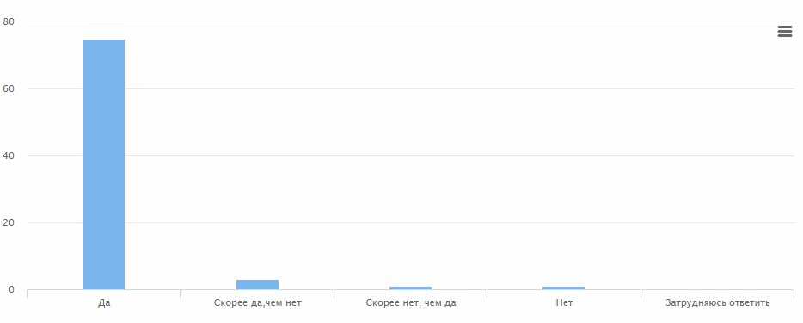

Для того чтобы определить установлен ли контакт между специалистом по социальной работе и получателем социальных услуг, респонденту был задан вопрос знает ли он ФИО и номер телефона специалиста по социальной работе, курирующего его семью. Так, 100% опрошенных (80 чел.) указали ФИО специалиста, у 98,75% (79 чел.) есть номер телефона специалиста, 1,25% (1 чел.) затруднились ответить (см. диаграмму 2).

*Диаграмма 2*

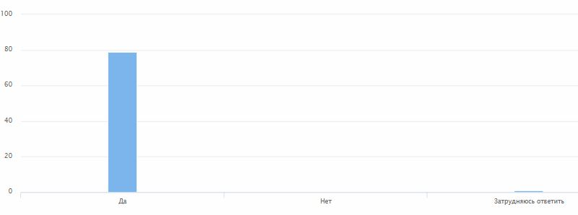

На вопрос о том, как часто получатель социальных услуг общается со специалистом лично или по телефону, 27,5% (22 чел.) ответили несколько раз в месяц, 22,5% (18 чел.) ответили «несколько раз в неделю», столько же 22,5% (18 чел.) ответили «один раз в месяц», 16,25% (13 чел.) человек выбрали вариант «один раз в неделю», 7,5% (6 чел.) – «один раз в день», 3,75% (3 чел.) ответили «другое» (см. диаграмму 2).

*Диаграмма 2*

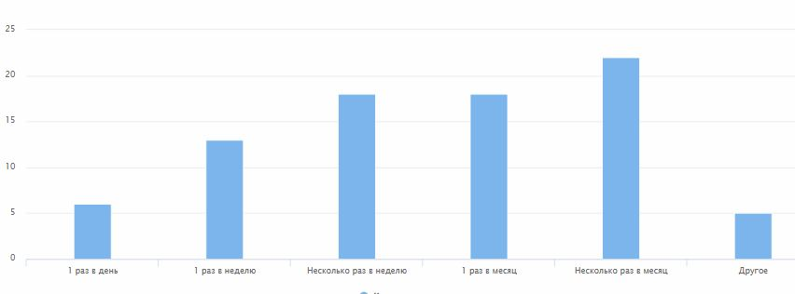

У большинства получателей социальных услуг (56 человек) сложились со специалистами доверительные отношения, 38 человек выбрал ответ «доброжелательные». Прим.:опрошенные могли выбрать несколько вариантов ответов. (см. диаграмму 3).

*Диаграмма 3*

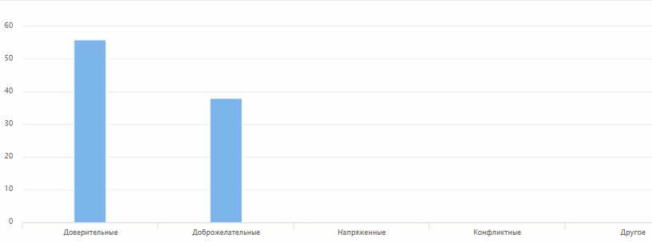

93,75% (75 чел.) опрошенных легко общаются со своими специалистами, 6,25 (5 чел.) ответили «скорее да, чем нет» (см. диаграмму 4).

*Диаграмма 4*

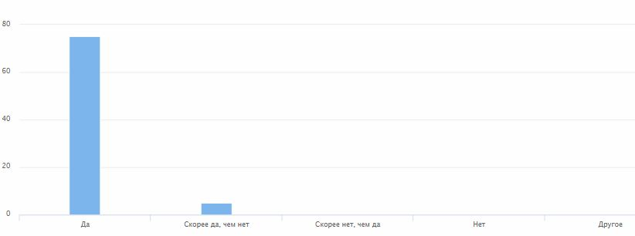

На вопрос «Как часто специалист бывает у вас дома?» опрошенные ответили 65% (52 чел.) «1 раз в месяц», 16,25% (13 чел.) затруднились ответить, 10% (8 чел.) – «2 раза в месяц», 8,75% (7 чел.) – «чаще, чем 2 раза в месяц», (см. диаграмму 5).

*Диаграмма 5*

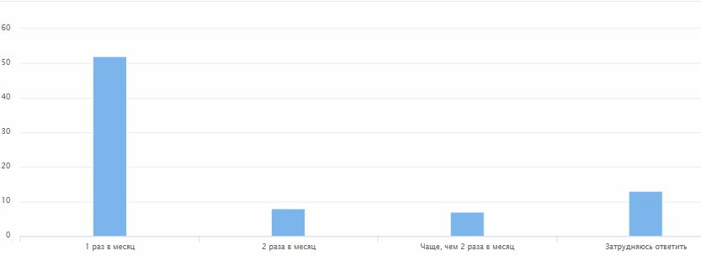

В анкете было предложено оценить по 5-балльной шкале вежливость и тактичность специалиста, где 1 балл – самая низкая оценка, а 5 баллов – самая высокая. 95% (76 чел.) получателей социальных услуг поставили самую высокую оценку, 5% (4 чел.) оценили на 4 балла (см. диаграмму 6).

*Диаграмма 6*

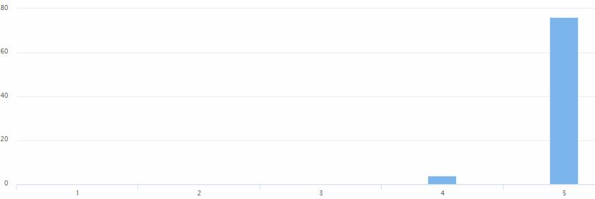

На вопрос «Чувствуете ли Вы стремление специалиста Вам помочь?» 93,75% (75 чел.) ответили положительно, 5% (4 чел.) затруднились ответить и 1,25% (1 чел.) указали ответ «скорее нет, чем да» (см. диаграмму 7).

*Диаграмма 7*

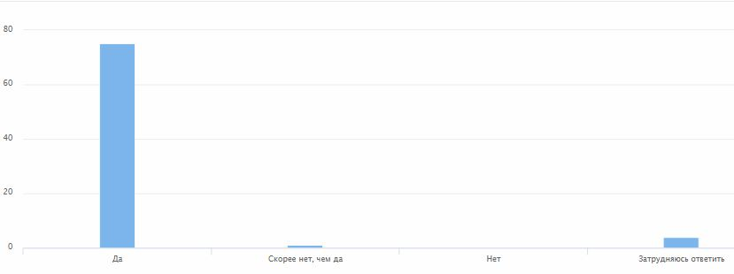

На вопрос «Изменилась ли Ваша жизнь в результате работы со специалистом по социальной работе?» 67,5% (54 чел.) ответили «да», 21,25% (17 чел.) затруднились ответить, 6,25 % (5 чел.) ответили «нет» и 5% (4 чел.) ответили «скорее нет, чем да» (см. диаграмму 8).

*Диаграмма 8*

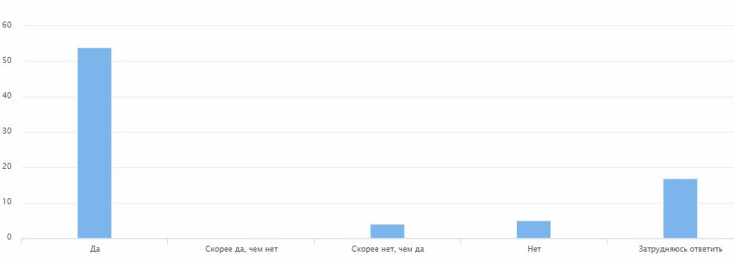

Отзывы:

*- Муратова Региона Олеговна очень хороший специалист!*

*- Скрипник Елена Сергеевна профессионал, удачи ей в работе!*

*- Всем довольны, Дениссимова Елена Наильевна всегда все объясняет, все понятно, вежливый специалист. Отличный специалист.*

*- Продолжайте помогать людям!*

*- Процветания и успехов в работе!*

*- Желаем Гневновой Татьяне Васильевне всегда оставаться такой доброжелательной!*

*- Скрипник Е.С. очень хорошая женщина, я ее уважаю*

*- Очень довольна работой специалиста (Муратова Р.О.)*

*- Касьянова Б.В. грамотный специалист знающий свое дело*

*- Скрипник Е.С. оставайтесь такими же добрыми!*

*- Гневнова Т.В. хорошая и приятная девушка*

*- Кизина Н.В. очень отзывчивый и доброжелательный сотрудник*

*- Касьянова Б.В. очень хороший человек, отзывчивый, внимательный, просто супер!*

**Выводы по результатам проведенного опроса**

Большинство опрошенных удовлетворены полнотой и доступностью предоставления информации о работе Центра. Все участники опроса знают номер телефона, ФИО своего специалиста. В отличие от 2023-го года, в 2024 м году в целом частота телефонного общения со специалистами снизилась, но при этом все же общение является регулярным. Большинство отмечают, что они общаются со специалистами раз в месяц, но есть респонденты, которые общаются со специалистами каждый день. Опрошенные могут обращаться к специалистам так часто, как им это необходимо. У всех участников опроса сложились доверительные доброжелательные отношения со специалистами. Специалисты легко находят общий язык с получателями социальных услуг. Сотрудники центра регулярно посещают своих подопечных. Участники опроса отмечают, что чувствуют стремление специалиста им помочь. Но в 2024 году несмотря на это, возросло число опрошенных, которые считают, что их жизнь не изменилась от работы со специалистом. Также, многие затруднились ответить на этот вопрос, и не уверены, что их жизнь меняется к лучшему. Все опрошенные тепло отзываются о специалистах и благодарят их за участие, помощь и поддержку.

**ГЛАВА 5. УДОВЛЕТВОРЕННОСТЬ ЛИЦ, УСЫНОВИВШИХ (УДОЧЕРИВШИХ) ИЛИ ПРИНЯВШИХ ПОД ОПЕКУ (ПОПЕЧИТЕЛЬСТВО) РЕБЕНКА, УСЛУГАМИ, ОКАЗЫВАЕМЫМИ В РАМКАХ СОПРОВОЖДЕНИЯ ЗАМЕЩАЮЩИХ СЕМЕЙ**

В опросе приняли участие 37 человек.

На первый вопрос об удовлетворенности полнотой и доступностью предоставления информации о работе Центра 91,8% (34 чел.) ответили положительно, 8,1% (3 чел.) дали ответ «скорее да, чем нет» (см. диаграмму 1).

*Диаграмма 1*

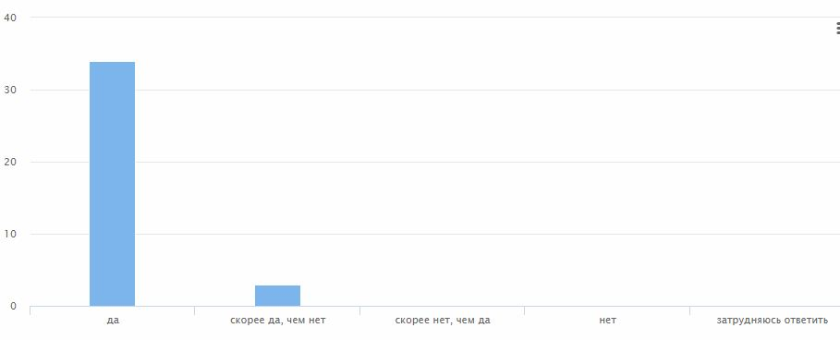

Вежливость и тактичность специалистов Центра 94,5% (35 чел.) оценили на максимальные 5 баллов, 5,4% (2 чел.) оценили на 4 балла (см. диаграмму 2).

*Диаграмма 2*

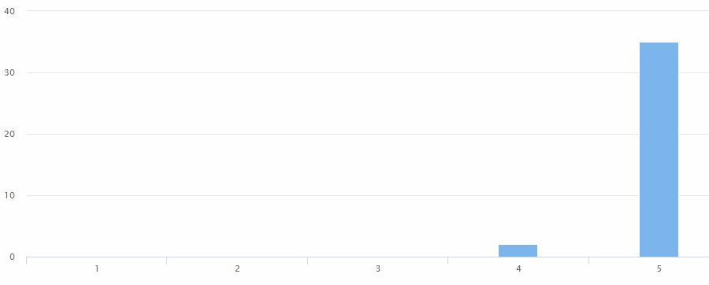

На вопрос «Как часто вы взаимодействуете с психологом или специалистом, сопровождающими вашу семью?» 37,8% (14 чел.) – «по необходимости», 27% (10 чел.) ответили «раз в месяц» , 18,9% (7 чел.) – «несколько раз в год», 16,2% (6 чел.) – «раз в неделю» (см. диаграмму 3).

*Диаграмма 3*

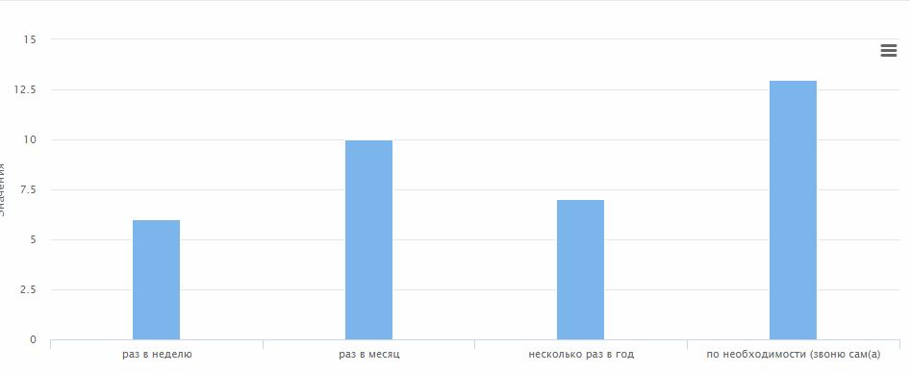

У 83,7% (31 чел.) опрошенных имеется номер телефона сопровождающего психолога, 16,2% (6 чел.) ответили, что у них нет номера телефона специалиста или психолога (см. диаграмму 4).

*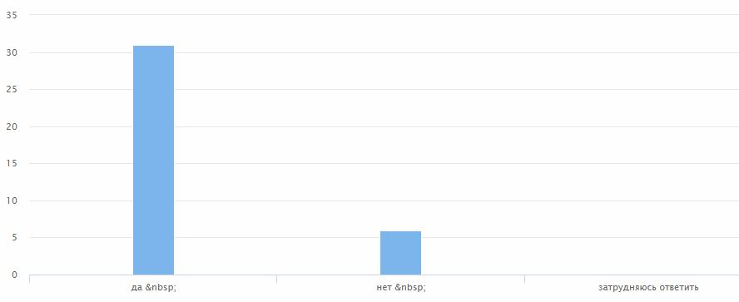Диаграмма 4*

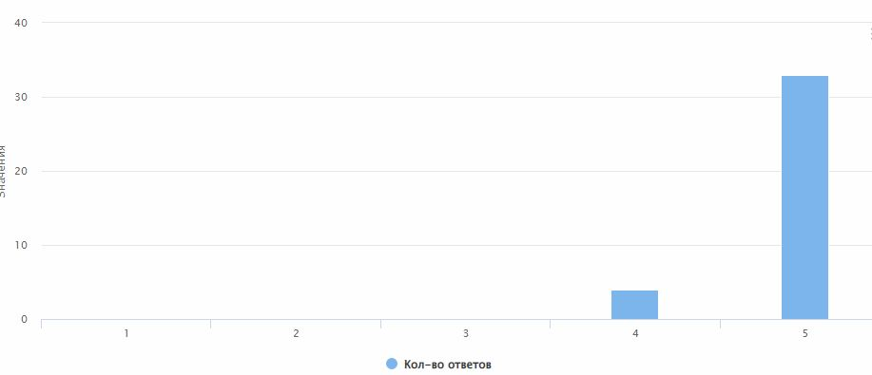89,1% (33 чел.) опрошенных оценивают профессионализм сотрудников на 5 баллов, 10,8% (4 чел.) на 4 балла (см. диаграмму 5).

*Диаграмма 5*

Проведением консультаций, групповых занятий и праздничных мероприятий 83,7% (31 чел.) опрошенных удовлетворены на 5 баллов, 13,5% (5 чел.) на 4 балла, и 2,7% (1 чел.) удовлетворен только на 3 балла (см. диаграмму 6).

*Диаграмма 6*

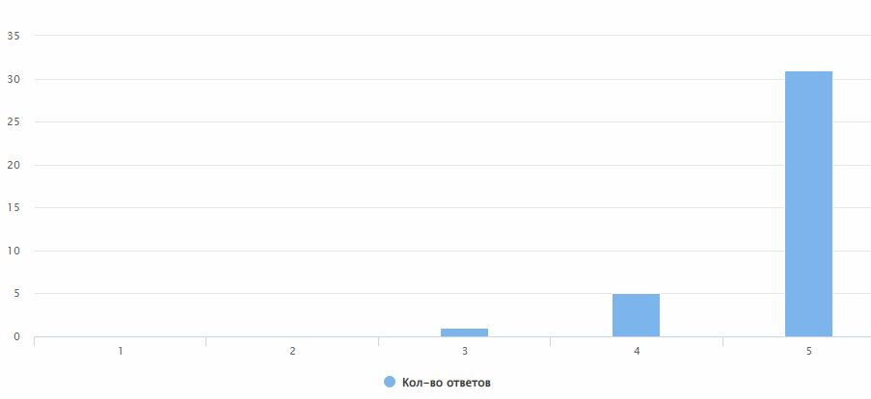

На вопрос «Понятна ли вам работа, проводимая в рамках договора на сопровождение?» 83,7% (31 чел.) опрошенных ответили – «да», 13,5% (5 чел.) ответили – «скорее да», 2,7% (1 чел.) ответили «нет» (см. диаграмму 7).

*Диаграмма 7*

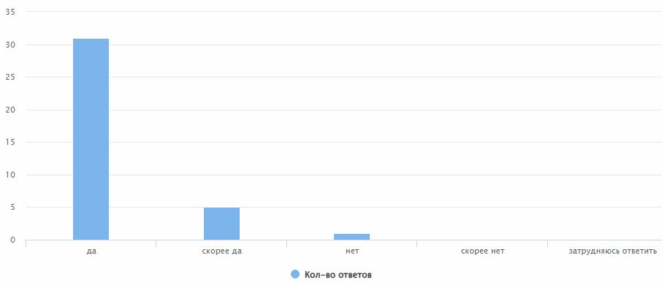

Так же 75,6 % (28 чел.) опрошенных считают, что специалисты и психологи оказывают необходимую для них помощь, 21,6% (8 чел.) ответили – «скорее да», 2,7% (1 чел.) ответили - «нет» (см. диаграмму 8).

*Диаграмма 8*

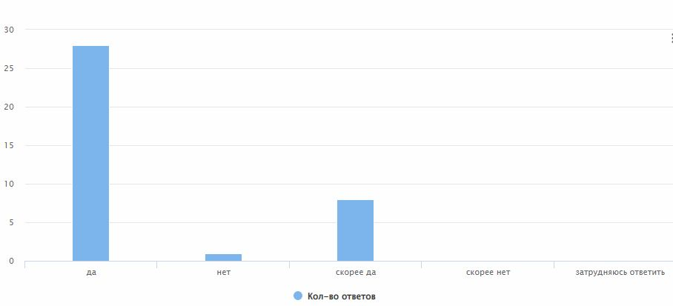

*Отзывы:*

* *Ваша помощь неоценима!*
* *Желаем успехов специалистам!*
* *Побольше досуговых мероприятий и личных консультаций*
* *Предлагайте удобное время для посещений!*

**Выводы по результатам проведенного опроса**

Все опрошенные удовлетворены полнотой и доступностью предоставления информации о работе Центра, высоко оценивают вежливость и тактичность специалистов, а также их профессионализм. В 2023 году опрошенные общались со специалистами чаще, чем в 2024 году. Значительная часть респондентов стали общаться со специалистами раз в год. Больше половины участников опроса обращаются к специалистам и психологам по необходимости. В 2024 году некоторые опрошенные отметили, что у них нет номера телефона специалистов, но они всегда могут обратиться с интересующим их вопросом по телефонным номерам центра, которые находятся в открытом доступе. Большая часть опрошенных оценили профессионализм сотрудников и проводимые ими консультации, групповые занятия, праздничные мероприятия на самый высокий балл. В 2024 году снизилось количество тех, кому была понятна проводимая работа в рамках сопровождения. По сравнению с прошлым годом снизилось количество тех, которые считают, что специалисты и психологи оказывают им необходимую помощь. Можно предположить, что это было связано с временным отсутствием специалиста, курирующего семьи. Но большая часть респондентов осталась довольна проводимой работой. Участники опроса тепло отзывались о специалистах и психологах и желали им успехов в работе, а также выражали желание об более частом проведении досуговых мероприятий.